Урок геометрии 8 класс
Геометрия владеет двумя сокровищами: одно из них – это теорема Пифагора…
Иоганн Кеплер
Тема : Теорема Пифагора
Цель : доказать теорему Пифагора , рассмотреть решение задач с её применением , показать учащимся тесную связь между алгеброй и геометрией, познакомить учащихся с некоторыми фактами из биографии Пифагора , формировать познавательный интерес, совершенствовать приёмы устных вычислении.
Ход урока
- Орг.момент
- Подготовка к изучению нового материала
Актуализация знаний:
- Какой треугольник называется прямоугольным ?
Как называются стороны прямоугольного треугольника?
Как найти площадь прямоугольного треугольника?
Блиц –опрос ( устный счет) В тетради записываем только ответы.
-Один из углов прямоугольного треугольника равен 15⁰. Чему равны остальные углы?( 75⁰)
-Один из углов прямоугольного треугольника равен 30⁰, катет противолежащий ему, равен 13 см. Чему равна гипотенуза? ( 26 см)
Катет прямоугольного треугольника равен 16 дм, гипотенуза равна 32 дм. Найдите углы треугольника? ( 30⁰,60⁰)
- Сторона квадрата равна 1,3 м. Найдите площадь квадрата? ( 1,69 м² )
-А если сторона квадрата равна 14 см. То чему равна его площадь? ( 196 см² )
-Площадь квадрата равна 144 см² , чему равна сторона квадрата? (12 см)
- Катеты прямоугольного треугольника равны 6 и 7 см . Найдите площадь прямоугольного треугольника? ( 21 см ² )
-Площадь квадрата равна 7 см. Найдите длину стороны квадрата ( корень из 7)
-Площадь равнобедренного прямоугольного треугольника равна 4,5 см. Найдите катеты этого треугольника.( 3 и 3 см).
Площадь квадрата равна -25 см² . найдите длину стороны квадрата ( задача не имеет решения)

Проверяем результаты блиц- опроса. Количество плюсов делим на два и ставим себе оценку.
У кого «5» , «4», «3» и «2» ставим на полях тетради .

4. Постановка проблемы .
Задача: Для крепления мачты нужно установить четыре троса. Один конец каждого тороса должен крепиться на высоте 12м, другой на земле на расстоянии 5 м от мачты. Хватит ли 50 м троса для крепления мачты?
Анализируя математическую модель практической задачи, учащиеся формулируют проблему – найти гипотенузу прямоугольного треугольника по двум известным катетам.
Практическая работа исследовательского характера: по вариантам :
1 вариант : постройте прямоугольный треугольник с катетами 12см и 5 см
2 вариант: постройте прямоугольный треугольник с катетами 6 см и 8 см
3 вариант: постройте прямоугольный треугольник с катетами 8 см и 15 см и измерьте гипотенузу.
Результаты мы занесем в таблицу
A | 12 | 6 | 8
B | 5 | 8 | 15
c | 13 | 10 | 17

Выразите формулой зависимость между длинами катетов и гипотенузой в прямоугольных треугольниках ( учащиеся выдвигают свои гипотезы , которые обсуждают) Самые точные ответы с закономерностями оцениваются учителем.
- Сообщение темы урока.
Сегодня на уроке мы с вами приступаем к изучению одной из важнейших теорем геометрии- теоремы Пифагора. Она является основой решения множества геометрических задач и базой изучения теоретического материала в дальнейшем. Докажем эту теорему и решим несколько задач с её применением , но сначала мы послушаем выступления нескольких групп учащихся которые подготовили проекты по данной теме на уроке информатики.
Выступления учащихся с защитой проектов .Оформление галереи портретов, шаржей, стихов о теореме и о самом ученом. Защита презентации . ( оценка работы учащихся)
- Запишите в тетради тему урока : Теорема Пифагора.
Ребята , а что вы слышали о теореме Пифагора.?
В современных учебниках теорема сформулирована так : «В прямоугольном треугольнике квадрат гипотенузы равен сумме квадратов катетов»
Как записать теорему Пифагора для прямоугольного треугольника АВС с катетами а,b и гипотенузой с. рисунок на доске

Доказательство данной теоремы учителем у доски .
Сейчас мы с вами поработаем над запоминанием формулировки теоремы. Каждый из вас читает формулировку вместе в слух, затем каждый читает про себя, затем повторяет формулировку с закрытой книгой ( можно подсмотреть если вдруг забыли), а затем проговариваем про себя, мысленно с закрытыми глазами. У кого это получилось? ПОДНИМИТЕ РУКИ то первый шаг к запоминанию формулировки уже сделан. Дома вам останется только повторить .
В наше время известно более 100 доказательств данной теоремы. Может быть кто-то из вас и сам попытается вывести доказательство теоремы.
Вернемся к задаче которую мы с вами не смогли решить в начале урока ,сможем ли мы сейчас ответить на вопрос : хватит ли 50 м троса?
Учащиеся решают задачу с применением теоремы.
Несколько исторических задач с применением теоремы Пифагора:
- Задача индийского математика 12 века Бхаскары
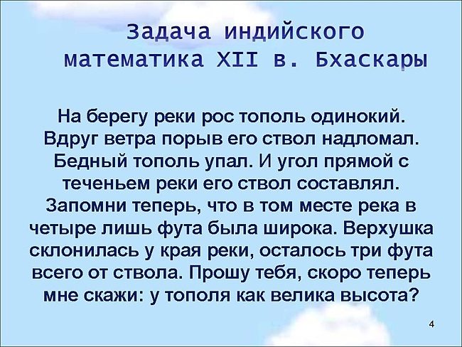
Задача 3. “Установи елочку” Высота елки 8м. Какова должна быть длина гирлянды, чтобы натянуть ее от вершины елки до пола, на расстоянии 6м от ствола.
Рефлексия: Сейчас каждый из вас оценит полученные знания на уроке с помощью « шкалы знаний» которая лежит перед Вами. Не забываем , что отрицательные числа находятся ниже оси абсцисс, а положительные выше оси абсцисс. Если вы усвоили новый материал, узнали что-то нового , то оценка будет положительной, если вы ничего нового не узнали , то оценка знаний будет отрицательной. Самый наивысший балл это «5» Оцените свои знания.
Какие результаты у нас получились.
Домашнее задание: Оформить в виде доклада не более 3 доказательств теоремы Пифагора (в которых вы смогли разобраться), решить задачу и сделать к ней красивый рисунок, определить, к какой стране относится эта задача.
Почему эту теорему называли «теоремой невесты»?
Почему эту теорему называли «мостиком ослов»?
Задача выдается каждому учащемуся на карточке (можно без рисунка) .
Задание можно выдать, когда ученики будут писать проверочную работу.
Задача. “На глубине 12 футов растет лотос с 13-футовым стеблем. Определите, на какое расстояние цветок может отклониться от вертикали, проходящей через точку крепления стебля ко дну”.
Выучить пункт 63, 64 ответить на контрольный вопрос №3 стр 113
И закончить урок я бы хотела словами Пифагора:
«Как хорошо, когда благоденствие человека основано на законах разума».
Будьте благоразумными.
Урок окончен. Всем спасибо.

